Event Storming

Mapeo del flujo de negocio

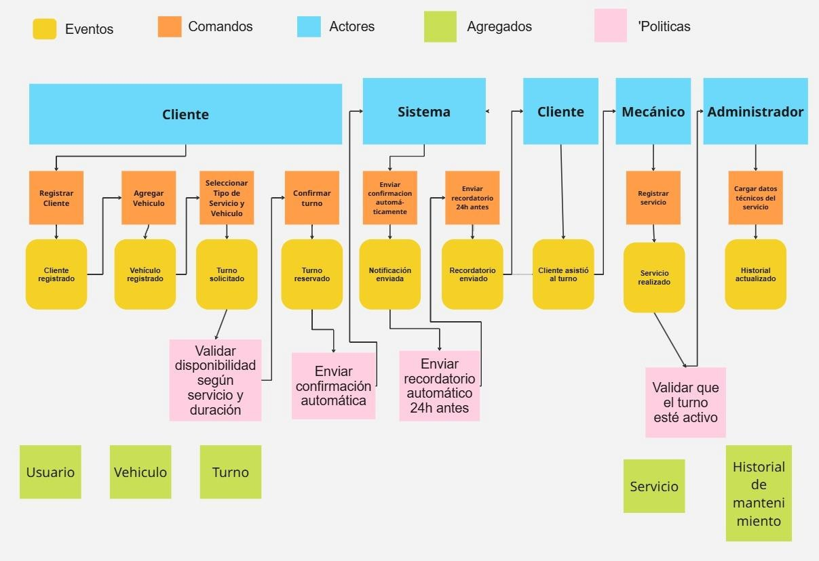

**1.2 Definiendo Límites y Estructura Macro**

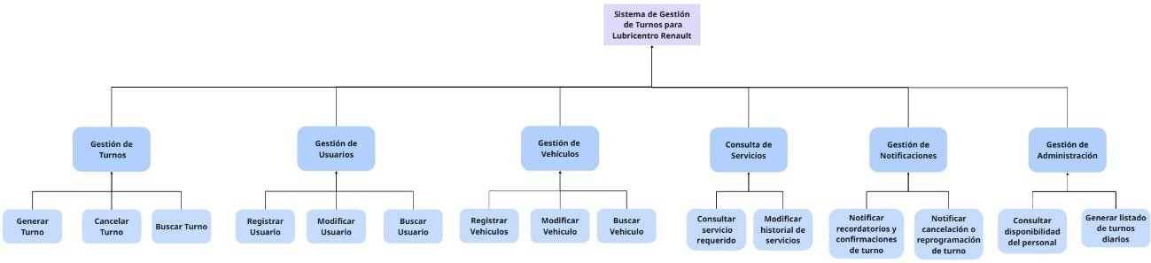

* **Diagrama contextual:**

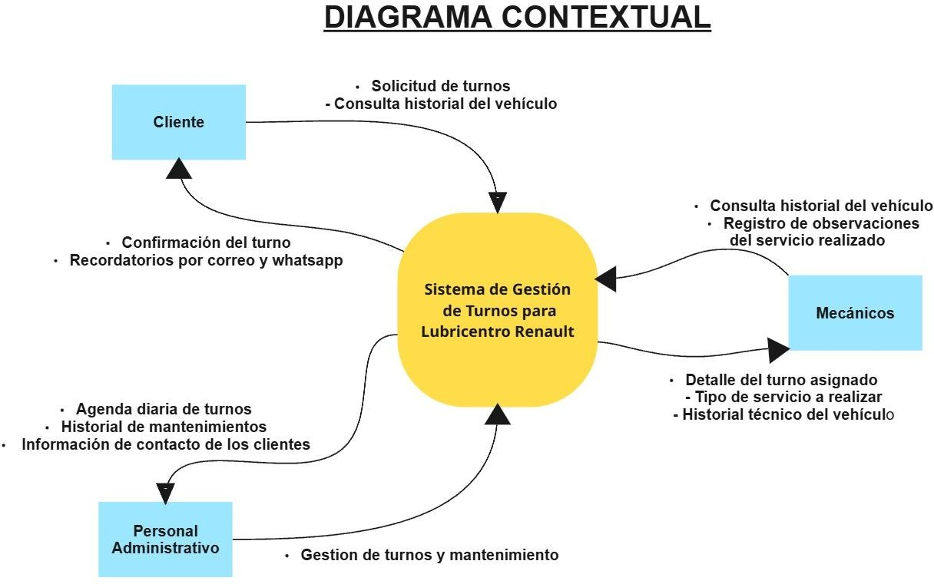

* **Mapa funcional del sistema**